Coursera相关

## 网站：

[www.coursera.com](http://www.coursera.com)

###### 简要介绍

国内知名度最高的在线开放式课程网站。

**Coursera**（英语发音：[/](https://zh.wikipedia.org/wiki/Wikipedia:%E8%8B%B1%E8%AA%9E%E5%9C%8B%E9%9A%9B%E9%9F%B3%E6%A8%99)[kɔrsˈɛrə](https://zh.wikipedia.org/wiki/Wikipedia:%E8%8B%B1%E8%AA%9E%E5%9C%8B%E9%9A%9B%E9%9F%B3%E6%A8%99#.E7.AC.A6.E8.99.9F)[/](https://zh.wikipedia.org/wiki/Wikipedia:%E8%8B%B1%E8%AA%9E%E5%9C%8B%E9%9A%9B%E9%9F%B3%E6%A8%99)）是由[斯坦福大学](https://zh.wikipedia.org/wiki/%E5%8F%B2%E4%B8%B9%E4%BD%9B%E5%A4%A7%E5%AD%B8)的[计算机科学](https://zh.wikipedia.org/wiki/%E8%AE%A1%E7%AE%97%E6%9C%BA%E7%A7%91%E5%AD%A6)教授[吴恩达](https://zh.wikipedia.org/wiki/%E5%90%B4%E6%81%A9%E8%BE%BE)和[达芙妮·科勒](https://zh.wikipedia.org/w/index.php?title=%E8%BE%BE%E8%8A%99%E5%A6%AE%C2%B7%E7%A7%91%E5%8B%92&action=edit&redlink=1)联合创建的一个[营利性](https://zh.wikipedia.org/w/index.php?title=%E7%87%9F%E5%88%A9%E6%80%A7&action=edit&redlink=1)[[3]](https://zh.wikipedia.org/wiki/Coursera#cite_note-Coursera_.7B.7B.21.7D.7D_CrunchBase_Profile-3)的教育科技公司。[[3]](https://zh.wikipedia.org/wiki/Coursera#cite_note-Coursera_.7B.7B.21.7D.7D_CrunchBase_Profile-3) Coursera与多家大学合作，给大众带来一些在线免费课堂。[WikiPedia]

###### 详细介绍

###### 学习流程：

注册账号——注册课程——等待课程开放——进行学习

注册账号

注册账号的流程非常简单。首先来到Coursera的



(/img/CourseraSignUp_1.png)

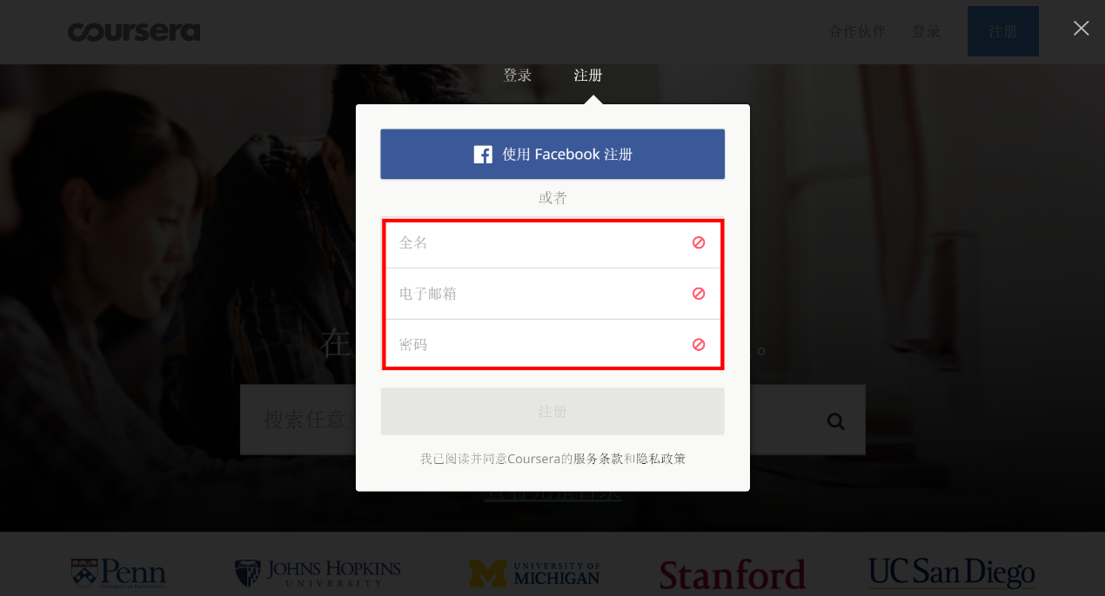

(/img/CourseraSignUp_2.png)

搜索课程

首先，从主页里搜索到想要的课程。例如，你想搜索Java有关的课程，则在搜索框中搜索Java并逐一寻找中意的课程：

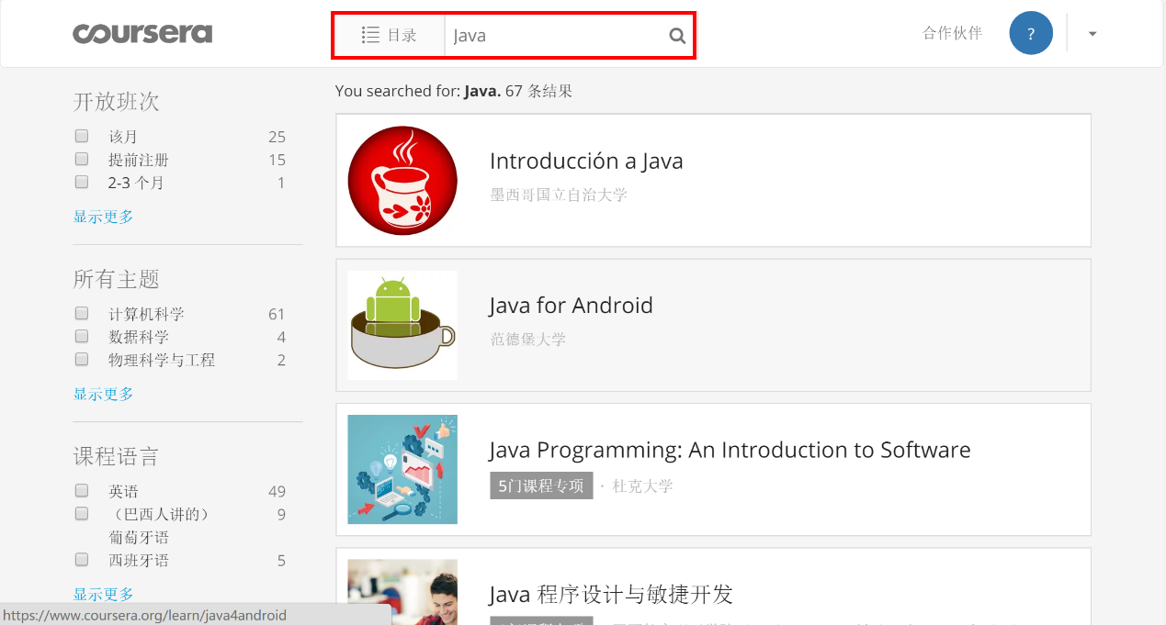

(图二)(/img/SearchingJava.png)

假如直接点击课程，有可能只能看到收费入口，如图所示：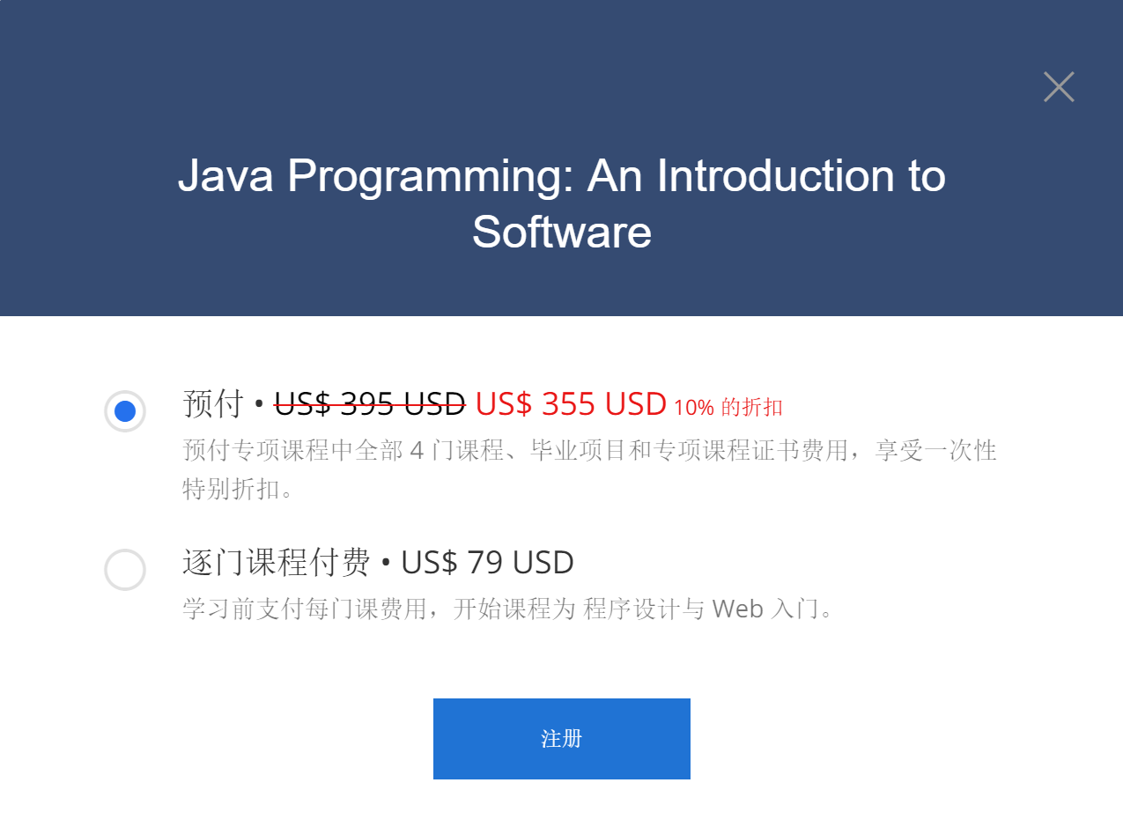 (img/CourseWithOnlyPayment.png)

注册课程

Coursera从一开始网站创办的主旨便是免费提供所有课程，因此所有课程都是免费的。但2014年后，网站开始隐藏免费入口，大部分时候正常进入只能开始付费课程。

待检索到感兴趣的课程之后，记下开课学校。例如，你对范德堡大学的Java for Android课程很感兴趣，则记下范德堡大学的名字。

(\img\VanderbiltUniversity.jpg)

然后点击右上角的“合作伙伴”，可以看到所有合作大学的列表。



(img\SignUpCourse_PeerEntrance.jpg)

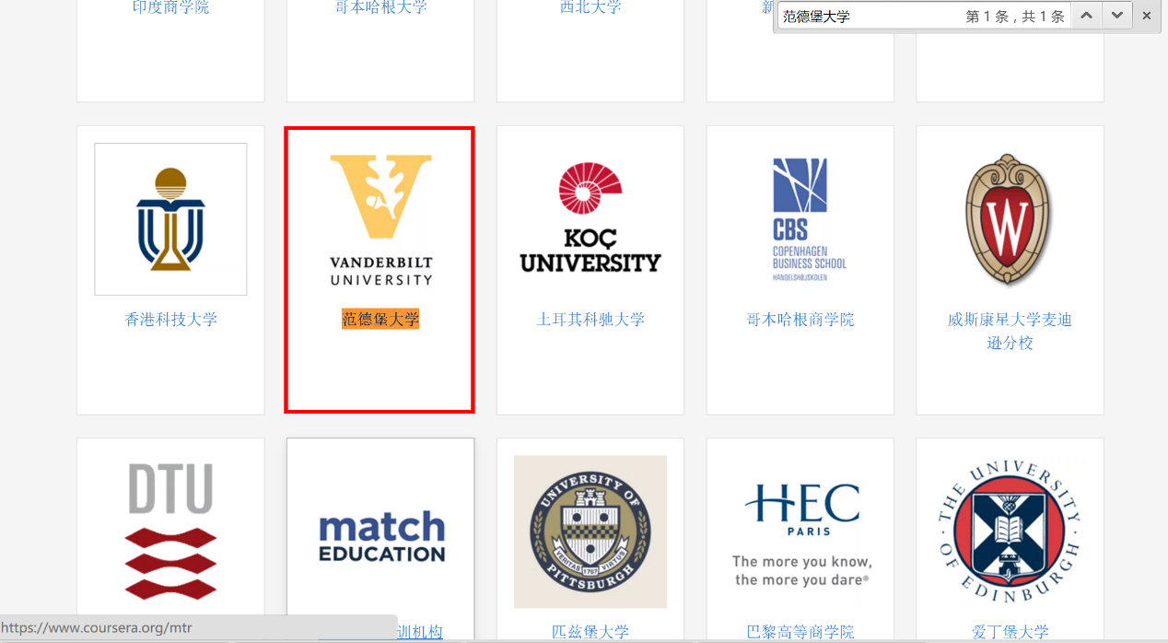

(img/ SignUpCourse_FindCourse.png)

在范德堡大学所开课程中找到Java for Android 这门课，

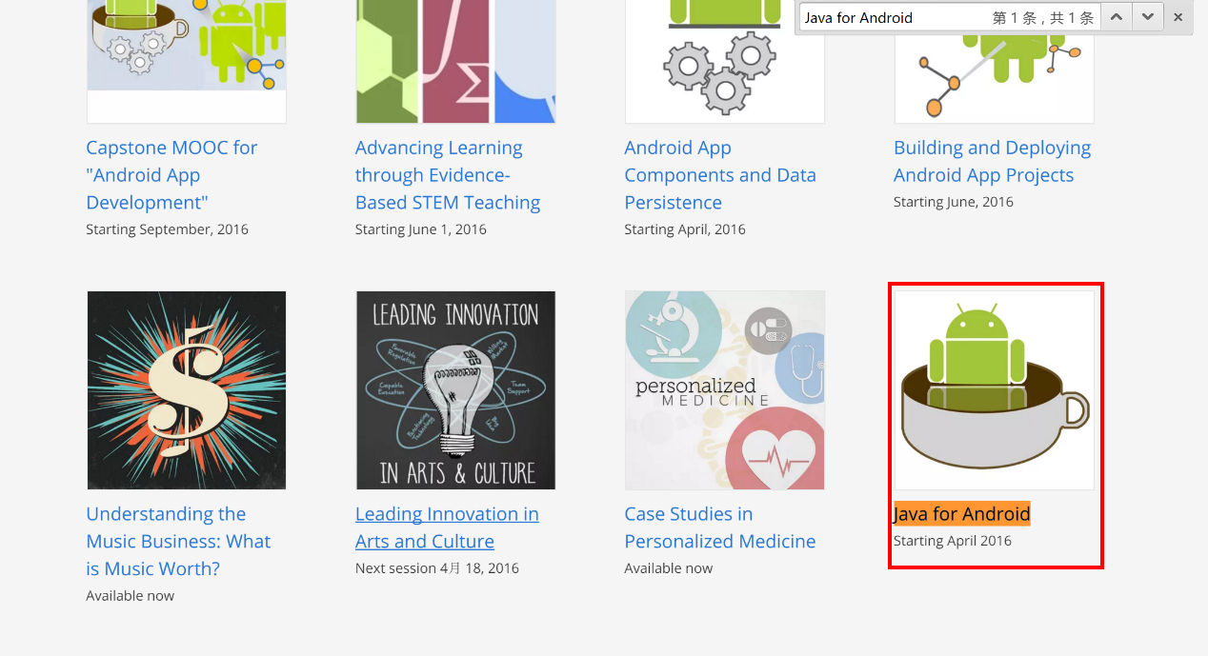

(img\SignUpCourse_FindCourse.png)

并点击注册，便可以找到免费旁听的入口了。

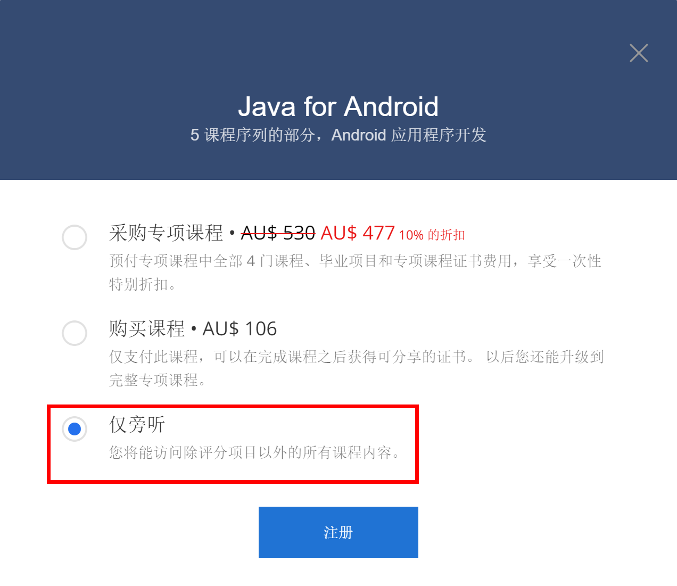

­(img\SignUpCourse_FreeEntrance.png)

等待课程开放

不同的课程有不同的开放时间，这是为了保证学员的质量以及数量。

最常见的一种情况……

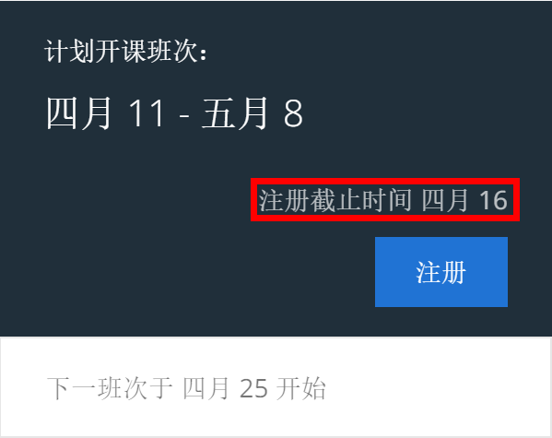

(img\CourseraWaitForCourseToOpen_1.png)

这时请尽快注册课程，等待课程开放时间，课程开放之前可以在课程页面预览首周的内容。

遇到长期班级时……

有些班级一年只开一次课，例如：北京大学的Java程序设计。

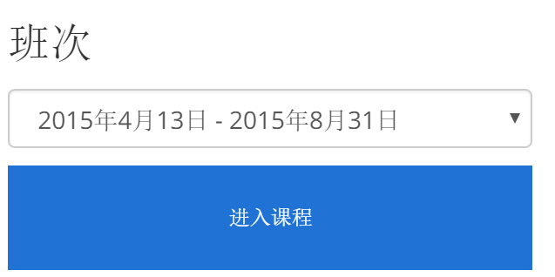

(img\CourseraWaitForCourseToOpen_2.png)

这种课程往往可以在未开放时进入到课程页面，并观看上一期课程的学习资源，但无法参与作业提交与同学评议。

遇到不再开课的课程时……

有些课程因为种种时间，不再有开课计划，如华盛顿大学的程序设计语言课程。此时课程页面虽然会保留，但无法进行课程的学习，只能进行收藏：

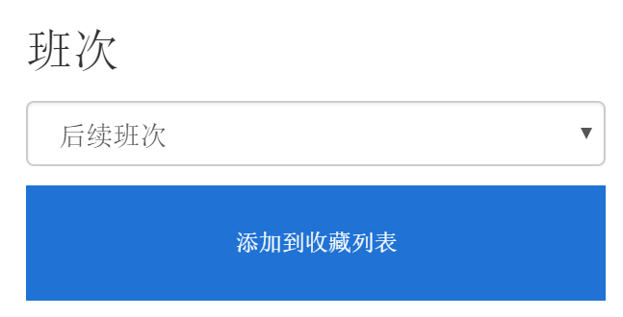

(img\CourseraWaitForCourseToOpen_3.png)

当然，你可以选择将课程添加到收藏列表中。但下一个班次遥遥无期，为此长期等待显然是不明智的。

笔者推荐的一个做法，是到该学校的官网，或是YouTube上该学校的频道上，搜索相关的开课信息。

例如

学习